第五课时 抛物线(1) 课时作业
题号 | 1 | 2 | 3 | 4 | 5 | 6
答案
1.(2009年湖南卷)抛物线y²＝－8x的焦点坐标是( )
A．(2,0) B．(－2,0) C．(4,0) D．(－4,0)
2．(文科)在抛物线y²＝2px上，横坐标为4的点到焦点的距离为5，则p的值为( )
A.B．1C．2D．4
2．(2008年梅州一模)(理科)抛物线y＝4x²上的一点M到焦点的距离为1，则点M的纵坐标是( )
A.B.C.D．0
3．(2008年韶关一模)若抛物线y²＝2px(p>0)的焦点与双曲线－＝1的右焦点重合，则p的值为( )
A．2B．4C．8D.4
4．(2008年辽宁卷)已知点P是抛物线y²＝2x上的一个动点，则点P到点(0,2)的距离与P到该抛物线准线的距离之和的最小值为( )
A.B．3C.D.
5．(2009年潍坊月考)当a为任意实数时，直线(a－1)x－y＋2a＋1＝0恒过定点P，则过点P的抛物线的标准方程是( )
A．y²＝－x或x²＝y
B．y²＝x或x²＝y
C．y²＝x或x²＝－y
D.y²＝－x或x²＝－y
6．(2008年上海卷)(文科)若直线ax－y＋1＝0经过抛物线y²＝4x的焦点，则实数a＝__________.
6．(2009年济南模拟)(理科)若A(6，m)是抛物线y²＝2px上的点，F是抛物线的焦点，且|AF|＝10，则此抛物线的焦点到准线的距离为____________．
7．(2008年全国卷Ⅰ)已知抛物线y＝ax²－1的焦点是坐标原点，则以抛物线与两坐标轴的三个交点为顶点的三角形面积为____________．
8．(2008年上海卷春)在平面直角坐标系xOy中，A、B分别为直线x＋y＝2与x、y轴的交点，C为AB的中点．若抛物线y²＝2px(p>0)过点C，求焦点F到直线AB的距离．
9．设抛物线y²＝4ax(a>0)的焦点为A，以B(a＋4,0)为圆心，|AB|为半径，在x轴上方画半圆，设抛物线与半圆相交与不同的两点M、N，点P是MN的中点．
(1)求|AM|＋|AN|的值；
(2)是否存在实数a，恰使|AM|、|AP|、|AN|成等差数列？若存在，求出a，若不存在，说明理由．
10．(2009年江苏卷)在平面直角坐标
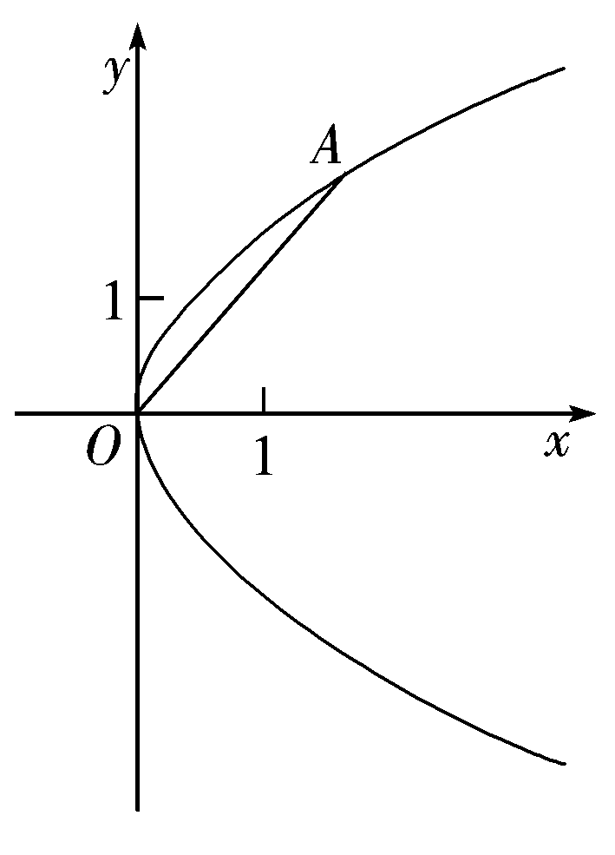
系xOy中，抛物线C的顶点在原点，经过点A(2,2)，其焦点F在x轴上．
(1)求抛物线C的标准方程；
(2)求过点F，且与直线OA垂直的直线的方程；
(3)设过点M(m,0)(m＞0)的直线交抛物线C于D、E两点，ME＝2DM，记D和E两点间的距离为f(m)，求f(m)关于m的表达式．
参考答案
1．B 2.C 2.B
3．C 4.A 5.A 6.－1 6.8
7．2 8.
9．(1)8
(2)假设存在a.因为|AM|＋|AN|＝|MM′|＋|NN′|＝2|PP′|
所以|AP|＝|PP′|，P点在抛物线上，这与P点是MN的中点矛盾．故a不存在．
10．(1)y²＝2x (2)x＋y－＝0
(3)f(m)＝(m＞0)


